**Σύλλογος Εκπαιδευτικών Π.Ε. «Ηρώ Κωνσταντοπούλου»**

**ΑΝΩ ΛΙΟΣΙΩΝ – ΖΕΦΥΡΙΟΥ – ΦΥΛΗΣ**

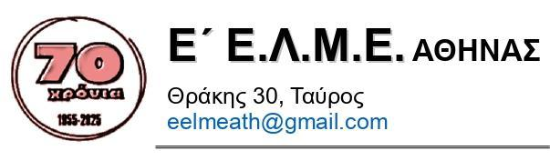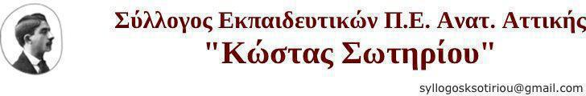



**Κάλεσμα στην εκδήλωση αλληλεγγύης στον Παλιστινιακό λαό**

**Την Δευτέρα 12/5 στις 7μμ στο Πάντειο**

Σταθερά στο πλευρό των Παλαιστίνιων. Εκπαιδευτικά σωματεία και η Ένωση Παλαιστίνιων Εργαζομένων που στηρίζουμε την Πρωτοβουλία αλληλεγγύης στον Παλαιστινιακό λαό σωματείων και συλλογικοτήτων καλούμε σε μαζική συμμετοχή στην εκδήλωση τη Δευτέρα 12/5 στις 7μμ στο Πάντειο με θέμα :

“Η κρίση στη Μέση Ανατολή και οι αγώνες των λαών για Ειρήνη και Δικαιοσύνη”

Η συμμετοχή του Ισάμ Μαχούλ , προέδρου του “Δημοκρατικού Μετώπου για την Ειρήνη και την Ισότητα στο Ισραήλ” που έρχεται στην Ελλάδα για την εκδήλωση αυτή καθώς και του Οφέρ Κασίφ, βουλευτή του Ισραήλ εβραϊκής καταγωγής - διαδικτυακά - κάνει την εκδήλωση ιδιαίτερη σημαντική και ενδιαφέρουσα.

Με τη συμμετοχή μας στην εκδήλωση δυναμώνουμε την αλληλεγγύη μας στον δοκιμαζόμενο Παλαιστιναικό λαό από τη γενοκτονία που συνεχίζει το κράτος δολοφόνος του Ισραήλ. Συζητάμε και ενημερωνόμαστε για όλες τις εξελίξεις στη Γάζα, τη Δυτική Όχθη και ευρύτερα στη Μέση Ανατολή.

**Όλες και όλοι την Δευτέρα 12/5 στις 7μμ στο Πάντειο**

Καλούμε σωματεία, συλλογικότητες να πάρουν απόφαση στήριξης/συμμετοχής στην εκδήλωση και να ενημερώσουν το χώρο τους.

Επίσης, καλούμε σε μαζική συμμετοχή στη διαδήλωση και πορεία το **Σάββατο 17/5 στις 1.30μμ στο πάρκο Ελευθερίας και πορεία στην αμερικάνικη και Ισραηλινή πρεσβεία στην επέτειο για την ΝΑΚΜΠΑ.**

Τα σωματεία

ΣΕΠΕ ΗΡΩ ΚΩΝΣΤΑΝΤΟΠΟΥΛΟΥ - ΑΝΩ ΛΙΟΣΙΩΝ, ΖΕΦΥΡΙΟΥ, ΦΥΛΗΣ

ΣΕΠΕ Κ. ΣΩΤΗΡΙΟΥ

Ε' ΕΛΜΕ

ΕΝΩΣΗ ΠΑΛΑΙΣΤΙΝΙΩΝ ΕΡΓΑΖΟΜΕΝΩΝ ΕΛΛΑΔΑΣ

Παραθέτουμε την ανακοίνωση και την αφίσα της Πρωτοβουλίας :